# Pontifícia Universidade Católica de Campinas

Raissa Furlan Davinha

Rafael Fioramonte

Bruno Kitaka

**CONTROLE DE GASTOS PESSOAIS**

Projeto Arquitetura de Computadores

Campinas

2017

**INTRODUÇÃO**

O projeto consiste na resolução de um problema apresentado em sala de aula, onde é solicitado projetar um programa em linguagem MIPS de controle de gastos pessoais.

Em Arquitetura de Computadores, MIPS é uma arquitetura de [microprocessadores](https://pt.wikipedia.org/wiki/Microprocessador) [RISC](https://pt.wikipedia.org/wiki/RISC) desenvolvida pela [MIPS Computer Systems](https://pt.wikipedia.org/wiki/MIPS_Computer_Systems). MIPS é uma arquitetura baseada em registrador, ou seja, a CPU usa apenas registradores para realizar as suas operações aritméticas e lógicas. Existem outros tipos de processadores, tais como processadores baseados em pilha e processadores baseados em acumuladores. Processadores baseados no conjunto de instruções do MIPS estão em produção desde 1988.

**ESPECIFICAÇÃO**

O projeto exige a implementação de um programa de gastos pessoais q possua as seguintes opções:

Registrar despesa, onde será recebido do usuário data, valor e categoria da despesa;

Excluir despesa, onde o usuário poderá escolher uma despesa através do id, para esclusão;

Exibir despesas ordenadas pela data;

Exibir despesas total em cada mês;

Exibir total de despesas por categoria;

Exibir ranking de gastos por categoria.

**RESULTADOS**

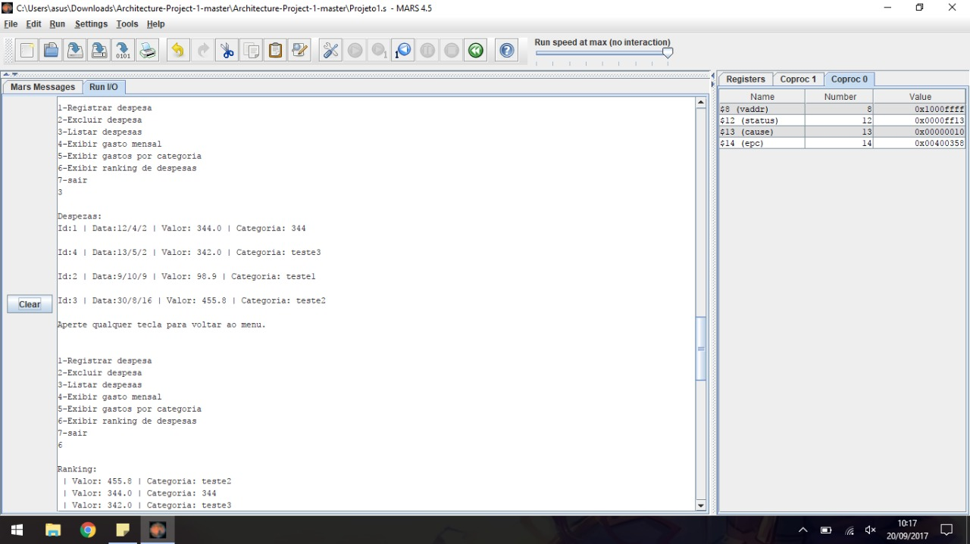

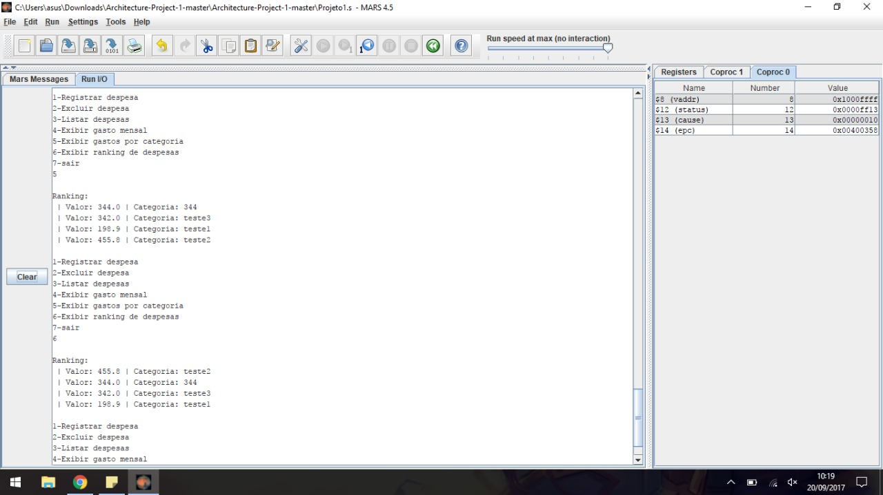

**REFERÊNCIAS**

Wikipedia. Arquitetura MIPS. Dsiponível em: <https://pt.wikipedia.org/wiki/Arquitetura_MIPS>. Acesso em: 12/08/2017.

Unicamp. Conjunto de instruções Mips. Dsiponível em: <http://www.ic.unicamp.br/~pannain/mc542/aulas/ch3_arq.pdf>. Acesso em: 12/08/2017.